CORPORACIÓN MONTE ACONCAGUA

LICEO PARTICULAR MIXTO BÁSICA N°2

DEPARTAMENTO DE MÚSICA _______________________________________________________________________________________________

GUÍA N° 1

EDUCACIÓN MUSICAL

|  |  |  |  |  |
| --- | --- | --- | --- | --- |
| NOMBRE: __________________________________________________________________  CURSO: _____________ FECHA: _____________ | Puntaje  32 pts. | | % | Nota |
| OBJETIVO DE APRENDIZAJE: Conocer y reconocer la diversidad de instrumentos, danzas y canciones en diferentes culturas, épocas y géneros. | | | | |
| HABILIDADES. - Discriminan, dibujan, resuelven, clasifican, seleccionan, e integran. | |  | | |
| INSTRUCCIONES: Debes leer en forma correcta para responder las preguntas de la guía. | |  | | |

I.-Item

1.-**Dibuja** en el recuadro**, cuatro instrumentos de viento**, con sus respectivos **nombre**s. (4pts)

|  |
| --- |
|  |

2.- **Dibuja** en el recuadro, **cuatro instrumentos de cuerda** con sus respectivos nombres. (4pts)

|  |
| --- |
|  |

3.- **Dibuja** en el recuadro, **cuatro instrumentos de percusión** con sus respectivos **nombres**. (4pts)

|  |
| --- |
|  |

II.-Item.

4.- Une con una línea el tipo de instrumento con su característica. (6pts.)

Percusión

Cuerda

Viento

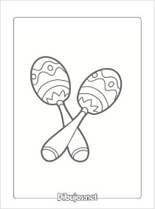

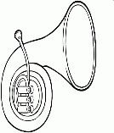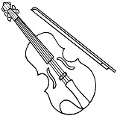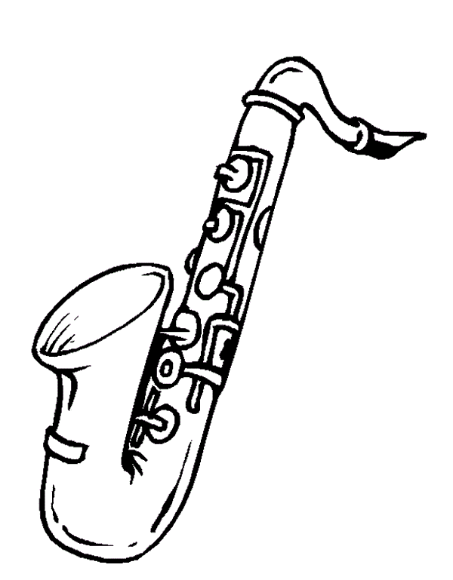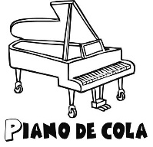

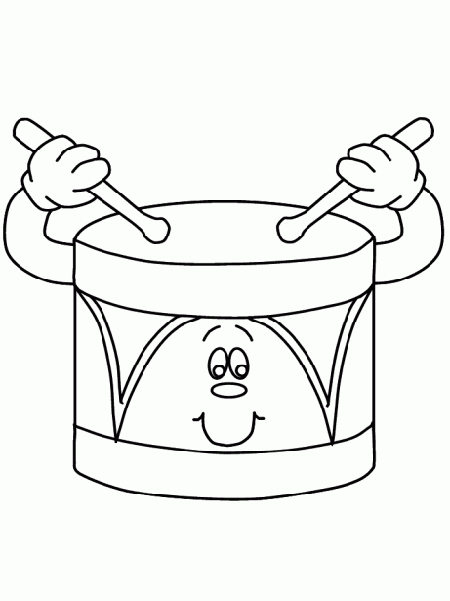

III.-Item.

5.- Escribe el nombre de cada instrumento. (4pts.)

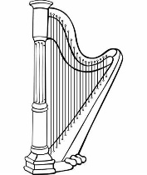

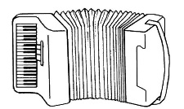

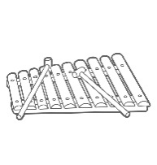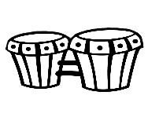

__________________ _________________ ____________________ ____________________

IV.- Item. Responder

6.- ¿Cuál de estos instrumentos te gustaría tocar? ¿Con quién? (2 pts.)

R1: ________________________ R2: ________________________________

7.- ¿Qué instrumento te gustaría escuchar? ¿Por qué? (2pts.)

R1______________________ R2: __________________________________

V.- Item. Clasificar

8.- Clasifica estos sonidos, escribiendo en la línea, si es **natural** o **artificia**l. (6 pts.)

Olas ________________ voz humana_________________ guitarra_________________ pájaros________________

Acordeón_______________ lluvia ________________ granizo________________ bombo___________________

Viento _______________ truenos ________________ corneta________________ violín____________________